Кризисные ситуации в жизни подростка
Ситуации, которые могут быть кризисными для подростка:
- Несчастная любовь (неразделенная, разрыв отношений)
- Ссора \острый конфликт (с друзьями, родителями, учителями)
- Травля со стороны сверстников (запугивание, травля в соц.сетях)
- Разочарование в себе, своих успехах на фоне высоких требований близких людей
- Нестабильная семейная ситуация (например, развод родителей и т.п.)

Поддерживать эмоциональную связь с ребенком
(Как дела? Как прошел твой день? Как ты себя чувствуешь? Что интересного сегодня было? Какие у тебя планы на выходные? при этом действительно слушать, а не использовать ответы ребенка для нравоучений!) Правило: Важно не количество проведенного вместе времени, качество!

Что делать?
Выражать поддержку, способами приятными ребенку (не нотациями!): объятия, совместное времяпровождение, похвала, подарки и т.п.)

Что делать?
Направлять эмоции подростка в социально приемлемые формы (агрессия, напряжение - спорт; душевные переживания - творчество, поделки, душевные разговоры)
Кружки и секции для детей в ГАУ ДО АО «Центр эстетического воспитания детей и молодежи».
- Хореография
- Вокал
- Театральное творчество
- Яхтинг
- Туризм
- Основы рукопашного боя
- Конкурсы и фестивали, концертные программы, соревнования и походы
Что делать?
Помогать решать проблемы. Создавать чувство «плеча» (я рядом и помогу, научу)
Правило: мы осуждаем не ребенка, а поступок, который он совершил, при этом уча его, как можно было бы поступить в подобной ситуации.

Основные принципы разговора с ребенком, находящимся в кризисном состоянии
- Успокоиться самому
- Уделить ВСЁ внимание ребенку
- Вести беседу так, как будто вы располагаете неограниченным запасом времени и важнее этой беседы для вас ничего нет
- Избегать нотаций и критики! Давайте ребенку возможность высказаться, сами говорите только тогда, когда перестанет он
Что делать?
Научиться самому и научить ребенка применять навыки расслабления, регуляции своего эмоционального состояния в сложных ситуациях

Что делать?
При необходимости обращаться за консультацией к специалистам (психологу, неврологу, семейному психологу и т.п. по ситуации)
Куда можно обратиться за помощью? Всероссийский Детский телефон доверия (бесплатно, круглосуточно). Психологическое консультирование, экстренная и кризисная психологическая помощь для детей, подростков и их родителей

Сайт «ПОМОЩЬ РЯДОМ» https://pomoschryadom.ru/.
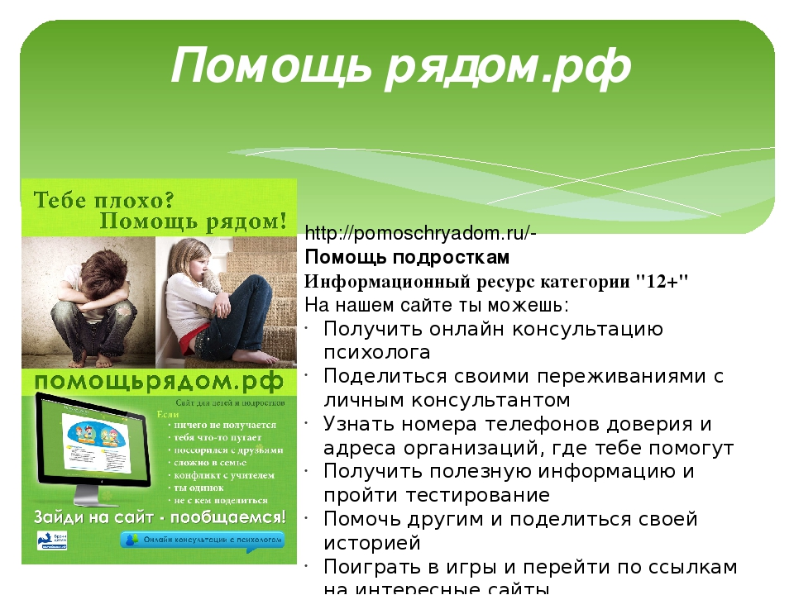

Психологическая помощь детям и подросткам онлайн. На сайте вы можете: получить онлайн консультацию психолога, поделиться своими переживаниями по любому поводу с личным консультантом, узнать номера телефонов доверия и организаций, где помогут помочь другим и поделиться своей историей, перейти по ссылкам на интересные сайты

Запомнить: То, что взрослому кажется пустяком, для подростка может быть поводом для очень серьезных душевных переживаний. У подростков еще недостаточно жизненного опыта для конструктивного решения проблем, поэтому Ваша помощь им необходима.
Родители могут помочь своему ребенку, если вовремя заметят и хотя бы поговорят со своим ребенком. Подростки обычно напрямую не просят о помощи и не говорят о проблемах, поэтому сами будьте внимательны к своему подростку и проявляйте искреннюю заинтересованность в его жизни.

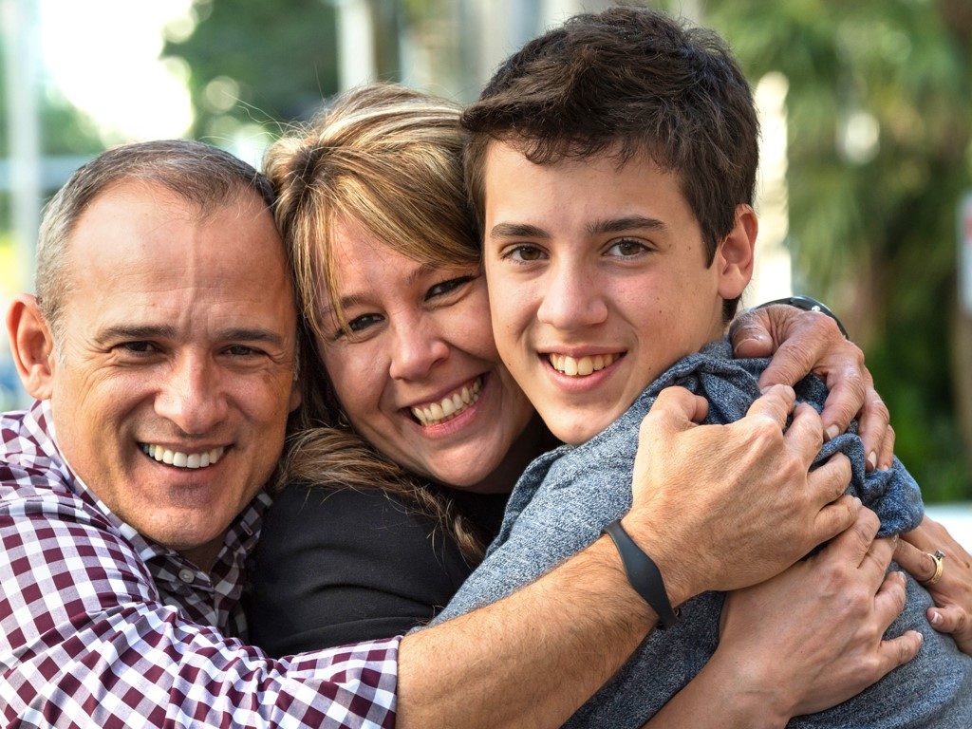

Что должно насторожить?
- подавленное состояние подростка;
- появление рисунков на руках, царапин, порезов;
- Появление картинок, цитат суицидального характера;
- непривычное поведение;
- подросток дольше, чем обычно стал проводить время в социальных сетях.

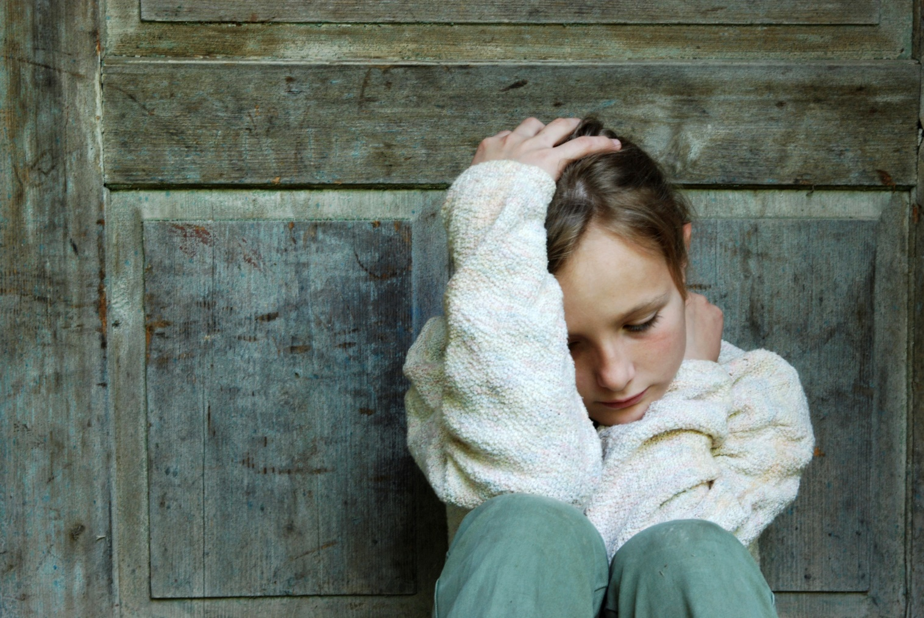

Что полезно почитать родителям?
- Общаться с ребенком. Как? / Ю.Б. Гиппенрейтер Как можно и нужно общаться с неуправляемым ребенком. Чтобы слушался. Как общаться с разгневанным или чем-то расстроенным ребенком? Как общаться с людьми в принципе? Эта работа стала классическим трудом по воспитанию детей и помогла найти общий язык с ребенком уже не одному поколению родителей.
- Книга для неидеальных родителей, или Жизнь на свободную тему./ирина Млодик. Размышления и наблюдения опытного психолога, работающего со взрослыми и детьми, чьи судьбы, истории и примеры могут помочь каждому, кто хочет вырастить счстливого человека, творящего собственную судьбу, она о том, как не воспитывать, а жить любя.
- Воспитание без стресса/ Марвин Маршал. Воспитание детей- это навык. И, как любой другой навык, требует освоения. Книга всемирно известного эксперта по воспитанию преобразит родительскую жизнь. Она расскажет о том. Как вырастить детей успешными, самостояятельными. Ответственными, не прибегая при этом к подкупам, угрозам или наказаниям.
- Что нужно знать родителям о подростковых суицидах? / под ред. Вихристюк О.В. В книге в доступной форме представлены научно-практические наработки, связанные с особенностями суицидального поведения современных подростков и молодежи; описаны факторы, симптомы суицидального поведения подростков. Книга содержит рекомендации родителям: как побеседовать с подростком на тему жизни и смерти, смысла жизни. Куда в случае необходимости стоит обратиться за помощью специалистов.

Что полезно почитать подросткам?
- Что такое чувства? / Оскар Бренифье. Дети часто о чем-нибудь. Взрослые не всегда любят отвечать. В книге знаменитого психолога, эксперта ЮНЕСКО воппросы это часть игры. И детям и взрослым интересно в нее играть, получая удовольствие от процесса.
- Смысл жизни./ Оскар Бренифье.
- Как строить мосты, а не стены. Книга для детей неидеальных родителей./ Ирина Млодик. Родители часто не могут преодолеть особый порог в обсуждении с детьми некоторых щекотливых вопросов. Такие темы как смерть, развод, сексуальные отношения, алкоголизм и наркомания, переезд и многие другие часто являются трудными для разговора с родителями. В книге же составлен грамотный разговор с подростками на эти темы.

